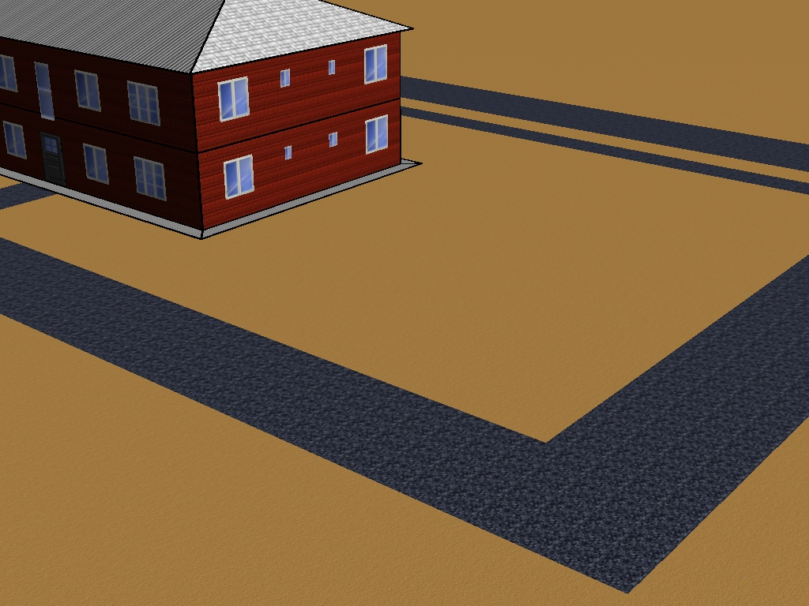
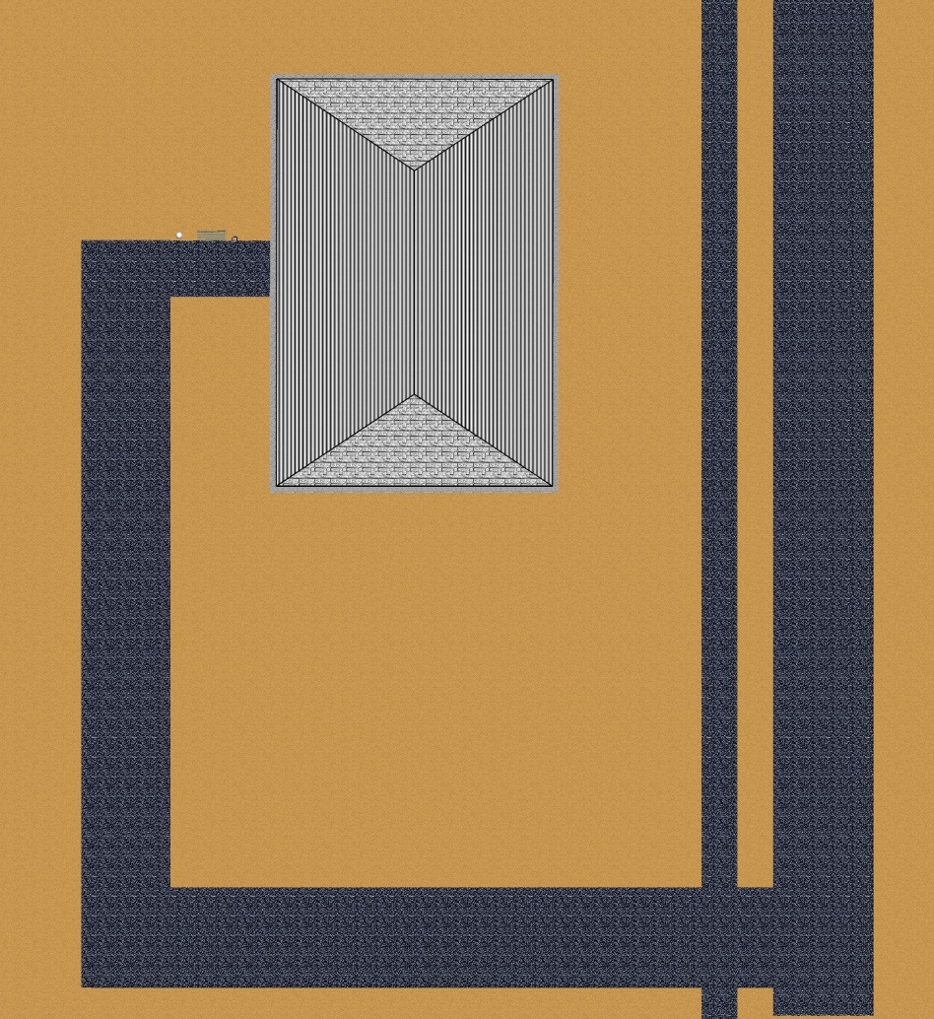
Дизайн-проект дворовой территории многоквартирного с. Чёрный Яр, ул. 1-го Мая, д. 42а

